TRƯỜNG ĐẠI HỌC MỎ - ĐỊA CHẤT
KHOA CÔNG NGHỆ THÔNG TIN
----------o0o----------



ĐỒ ÁN CHUYÊN NGÀNH
BỘ MÔN: TIN HỌC KINH TẾ

ĐỀ TÀI: TÌM HIỂU MỘT SỐ MÔ HÌNH PHÂN TÍCH DỮ LIỆU
Sinh viên thực hiện  Nguyễn Hải Nam - 2221050693 | Cán bộ giảng dạy  GVC. ThS Phạm Thị Nguyệt  Bộ môn: Tin học Kinh Tế

Hà Nội, tháng 12 năm 2025
MỤC LỤC
I.Lời mở đầu 1
Tổng quan về kỷ nguyên dữ liệu và sự chuyển dịch mô hình phân tích 1
Từ Dữ liệu thô đến Trí tuệ Doanh nghiệp 1
Tầm quan trọng của Tư duy Phân tích trong Giáo dục và Thị trường Lao động 2
2
II. Nội dung nghiên cứu 2
1. Phân tích Mô tả (Descriptive Analytics): Nền tảng của Tri thức 2
1.1. Bản chất và Vai trò Chiến lược 2
1.2. Các Kỹ thuật Thống kê và Trực quan hóa Cốt lõi 2
1.3. Công cụ Phân tích Mô tả Hiện đại: Automated EDA 3
2. Phân tích Chẩn đoán (Diagnostic Analytics): Tìm kiếm Nguyên nhân Gốc rễ 3
2.1. Cơ chế Hoạt động: Drill-down và Data Mining 4
2.2. Phân tích Tương quan và Nguyên nhân 4
2.3. Ví dụ Điển hình trong Kinh tế và Kinh doanh 4
3. Phân tích Dự báo (Predictive Analytics): Nhìn về Tương lai 5
3.1. Dự báo Chuỗi thời gian (Time Series Forecasting): Kinh tế lượng và Học sâu (Deep Learning) 5
3.2. Bài toán Phân loại và Điểm tín dụng (Credit Scoring) 6
3.3. Dự báo Doanh số Bán lẻ (Retail Sales Forecasting) 6
4. Phân tích Đề xuất (Prescriptive Analytics): Tối ưu hóa Quyết định 6
4.1. Cơ sở Toán học: Tối ưu hóa (Optimization) 7
4.2. Case Study 1: Tối ưu hóa Ngân sách Marketing (Marketing Mix Modeling) 7
4.3. Case Study 2: Quản lý Chuỗi cung ứng (The Transportation Problem) 7
5. Tài nguyên Dữ liệu 7
5.1. Các Kho Dữ liệu (Datasets) uy tín 8
6. Định hướng Nghề nghiệp và Lộ trình Phát triển tại Việt Nam 8
6.1. Bối cảnh Thị trường Lao động 2024-2025 8
6.2. Lộ trình Kỹ năng (Skill Roadmap) cho Sinh viên 8
6.3. Mức lương và Chế độ Đãi ngộ 9
III. Danh mục tài liệu tham khảo 9

I.Lời mở đầu

Tổng quan về kỷ nguyên dữ liệu và sự chuyển dịch mô hình phân tích
Trong bối cảnh nền kinh tế số đang phát triển với tốc độ vũ bão, dữ liệu đã vượt qua vai trò là các bản ghi chép thụ động để trở thành tài sản chiến lược cốt lõi của mọi tổ chức. Khả năng thu thập, xử lý và chuyển đổi dữ liệu thô thành tri thức hành động (actionable insights) không chỉ là lợi thế cạnh tranh mà còn là yếu tố sống còn quyết định sự tồn tại của doanh nghiệp. Báo cáo này cung cấp một cái nhìn toàn diện, sâu sắc và đa chiều về lĩnh vực phân tích dữ liệu (Data Analysis), đi sâu vào bốn trụ cột chính: Phân tích Mô tả, Chẩn đoán, Dự báo và Đề xuất. Đồng thời, báo cáo cũng tích hợp định hướng nghề nghiệp tại thị trường Việt Nam giai đoạn 2024-2025.

Từ Dữ liệu thô đến Trí tuệ Doanh nghiệp
Quá trình phân tích dữ liệu không đơn thuần là việc áp dụng các công cụ thống kê hay thuật toán máy học, mà là một hành trình chuyển đổi nhận thức. Theo Mô hình Trưởng thành Phân tích (Analytics Maturity Model), giá trị mà dữ liệu mang lại tỷ lệ thuận với độ phức tạp của phương pháp phân tích được áp dụng. Các tổ chức thường bắt đầu từ việc quan sát những gì đã xảy ra (Hậu kiểm) và tiến tới khả năng tối ưu hóa những gì sẽ xảy ra (Tiên lượng).
Bốn loại hình phân tích dữ liệu chính tạo nên một khung tham chiếu hoàn chỉnh, hỗ trợ lẫn nhau trong việc ra quyết định. Phân tích mô tả (Descriptive) cung cấp nền tảng thông tin; phân tích chẩn đoán (Diagnostic) giải thích nguyên nhân; phân tích dự báo (Predictive) định hình tầm nhìn tương lai; và phân tích đề xuất (Prescriptive) đưa ra lộ trình hành động cụ thể để đạt được kết quả tối ưu. Hiểu rõ sự tương tác và ranh giới giữa các loại hình này là bước đầu tiên để xây dựng một chiến lược dữ liệu hiệu quả.
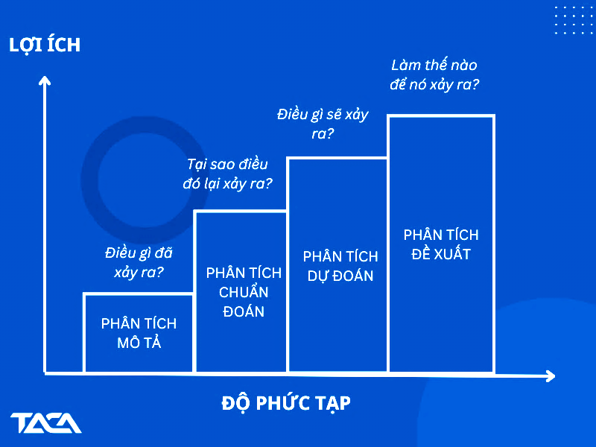

Tầm quan trọng của Tư duy Phân tích trong Giáo dục và Thị trường Lao động
Đối với sinh viên chuyên ngành kinh tế, tài chính, và khoa học dữ liệu, việc nắm vững lý thuyết nghiệp vụ là chưa đủ. Thị trường lao động hiện nay, đặc biệt tại Việt Nam, đòi hỏi ứng viên phải sở hữu tư duy phân tích (Analytical Thinking) sắc bén, khả năng sử dụng thành thạo các công cụ công nghệ và hiểu biết sâu sắc về ngữ cảnh kinh doanh (Business Context). Các nhà tuyển dụng không chỉ tìm kiếm người biết chạy mô hình, mà cần những người biết đặt câu hỏi đúng, chọn phương pháp phù hợp và kể chuyện dựa trên kết quả từ dữ liệu một cách thuyết phục cho các bên liên quan (Stakeholders). Do đó, việc lồng ghép các kiến thức thực tế vào trải nghiệm thực tiễn là bước chuẩn bị thiết yếu để thu hẹp khoảng cách giữa giảng đường và doanh nghiệp.

II. Nội dung nghiên cứu

1. Phân tích Mô tả (Descriptive Analytics): Nền tảng của Tri thức
Phân tích mô tả được coi là tầng cơ sở của tháp dữ liệu, chiếm khoảng 80% khối lượng công việc phân tích trong thực tế tại các doanh nghiệp. Mục tiêu cốt lõi của giai đoạn này là trả lời câu hỏi: "Chuyện gì đã xảy ra?" thông qua việc tóm tắt, tổng hợp và trực quan hóa dữ liệu lịch sử.

1.1. Bản chất và Vai trò Chiến lược
Mặc dù thường bị xem nhẹ so với các mô hình dự báo phức tạp, phân tích mô tả đóng vai trò không thể thay thế trong việc cung cấp bức tranh toàn cảnh về sức khỏe của doanh nghiệp (Business Health). Nó chuyển đổi các dòng dữ liệu thô (raw data) từ các hệ thống ERP, CRM, hay log file thành các thông tin dễ hiểu (information) dưới dạng báo cáo (report) hoặc bảng điều khiển (dashboard).

Ví dụ, một báo cáo tài chính hàng quý, biểu đồ doanh thu theo khu vực, hay bảng theo dõi số lượng nhân viên nghỉ việc hàng tháng đều là sản phẩm của phân tích mô tả.

Vai trò chiến lược của phân tích mô tả nằm ở khả năng giám sát hiệu suất (Performance Monitoring) và thiết lập điểm chuẩn (Benchmarking). Nếu không có dữ liệu mô tả chính xác, doanh nghiệp sẽ không thể biết mình đang đứng ở đâu so với mục tiêu (KPIs) hoặc so với đối thủ cạnh tranh, từ đó làm giảm lợi thế trên thị trường.

1.2. Các Kỹ thuật Thống kê và Trực quan hóa Cốt lõi
Để thực hiện phân tích mô tả hiệu quả, các nhà phân tích dựa vào hai nhóm công cụ chính: Thống kê mô tả và Trực quan hóa dữ liệu.
Thống kê mô tả (Descriptive Statistics):
Đây là việc sử dụng các thước đo định lượng để tóm tắt các đặc điểm của tập dữ liệu.
- Đo lường xu hướng tập trung (Measures of Central Tendency): Bao gồm Trung bình (Mean), Trung vị (Median), và Yếu vị (Mode). Trong phân tích lương thưởng hoặc giá nhà, việc sử dụng trung vị thường chính xác hơn trung bình vì nó ít bị ảnh hưởng bởi các giá trị ngoại lai (outliers).
- Đo lường độ phân tán (Measures of Dispersion): Bao gồm Phương sai (Variance), Độ lệch chuẩn (Standard Deviation), và Khoảng tứ phân vị (IQR). Các chỉ số này cho biết mức độ biến động của dữ liệu. Ví dụ, trong sản xuất, độ lệch chuẩn thấp của kích thước sản phẩm biểu thị quy trình ổn định và chất lượng cao.
- Phân tích tần suất (Frequency Analysis): Đếm số lần xuất hiện của các giá trị, giúp nhận diện các mẫu hình phổ biến nhất (ví dụ: sản phẩm nào bán chạy nhất, khung giờ nào website có nhiều truy cập nhất).
Trực quan hóa dữ liệu (Data Visualization):
Con người xử lý thông tin hình ảnh nhanh hơn nhiều so với văn bản hay số liệu. Do đó, trực quan hóa là cầu nối giúp dữ liệu "lên tiếng".
- Biểu đồ đường (Line Charts): Tối ưu cho việc thể hiện xu hướng theo thời gian (Time Series), ví dụ như biến động giá cổ phiếu hoặc doanh thu theo tháng.
- Biểu đồ cột (Bar Charts): Dùng để so sánh các danh mục rời rạc, chẳng hạn như doanh số giữa các chi nhánh hoặc số lượng nhân sự giữa các phòng ban.
- Biểu đồ phân tán (Scatter Plots): Hữu ích để quan sát mối tương quan sơ bộ giữa hai biến số, ví dụ như mối liên hệ giữa ngân sách marketing và doanh thu.
- Bản đồ nhiệt (Heat Maps): Hiển thị mật độ dữ liệu, thường dùng trong phân tích website (khu vực nào được click nhiều nhất) hoặc phân tích địa lý.

1.3. Công cụ Phân tích Mô tả Hiện đại: Automated EDA
Trong môi trường phân tích dữ liệu hiện đại, đặc biệt là khi làm việc với ngôn ngữ lập trình Python, quy trình Khám phá Dữ liệu (Exploratory Data Analysis - EDA) đã được tự động hóa mạnh mẽ nhờ các thư viện mã nguồn mở. Điều này giúp các nhà phân tích tiết kiệm thời gian viết code thủ công để kiểm tra từng biến một. Tất nhiên EDA yêu cầu ở một nhà phân tích một nền tảng vững chắc về thư viện Python cơ bản như pandas, numpy, matplotlib, seaborn,…
Hai công cụ nổi bật trong hệ sinh thái Python là Sweetviz và ydata-profiling (trước đây là pandas-profiling).
- Sweetviz: Thư viện này cho phép tạo ra các báo cáo HTML tương tác chỉ với hai dòng lệnh. Điểm mạnh của Sweetviz là khả năng so sánh trực quan giữa các tập dữ liệu (ví dụ: so sánh tập Train và tập Test) và phân tích mối tương quan giữa biến mục tiêu (Target variable) với các biến đặc trưng (Feature variable). Nó tự động xử lý các kiểu dữ liệu hỗn hợp (number, categorical, text) và tính toán các chỉ số tương quan phù hợp (như Pearson cho biến số, Uncertainty Coefficient cho biến phân loại).
  - Ví dụ ứng dụng: Khi phân tích bộ dữ liệu Titanic, Sweetviz có thể ngay lập tức chỉ ra mối liên hệ mạnh mẽ giữa giới tính "Nữ" và khả năng "Sống sót" thông qua các biểu đồ trực quan, giúp sinh viên nhanh chóng hình thành giả thuyết nghiên cứu.
- ydata-profiling: Công cụ này cung cấp một cái nhìn sâu sắc về chất lượng dữ liệu. Nó tự động phát hiện các giá trị bị thiếu (missing values), các hàng trùng lặp (Duplicates), và các cảnh báo về dữ liệu (như độ lệch cao, tỉ lệ số 0 cao). Đối với sinh viên, đây là công cụ vô giá để làm sạch dữ liệu (Data Cleaning) trước khi đưa vào mô hình.

2. Phân tích Chẩn đoán (Diagnostic Analytics): Tìm kiếm Nguyên nhân Gốc rễ
Nếu phân tích mô tả cho chúng ta biết "Cái gì" (What), thì phân tích chẩn đoán giúp trả lời câu hỏi "Tại sao" (Why). Đây là bước chuyển quan trọng từ việc quan sát thụ động sang tư duy phản biện chủ động, nhằm tìm ra nguyên nhân gốc rễ (root cause) của các hiện tượng, dù là tích cực hay tiêu cực.

2.1. Cơ chế Hoạt động: Drill-down và Data Mining
Phân tích chẩn đoán không dừng lại ở bề mặt dữ liệu mà yêu cầu khả năng "khoan sâu" (Drill-down) vào các tầng chi tiết hơn.
- Drill-down Analysis: Kỹ thuật này cho phép phân rã dữ liệu tổng hợp thành các phần nhỏ hơn để cô lập vấn đề. Ví dụ, nếu báo cáo tổng cho thấy doanh thu toàn quốc giảm, nhà phân tích sẽ drill-down xuống từng vùng miền. Nếu thấy chỉ miền Bắc giảm, họ tiếp tục drill-down xuống từng tỉnh, từng cửa hàng, và thậm chí từng nhân viên bán hàng. Quá trình này giúp xác định chính xác nơi vấn đề phát sinh.
- Data Mining (Khai phá dữ liệu): Sử dụng các thuật toán (algorithms) để tìm kiếm các khuôn mẫu ẩn (hidden patterns) hoặc các điểm bất thường (anomalies) trong dữ liệu lớn mà mắt thường không thể thấy. Trong lĩnh vực tài chính, data mining giúp phát hiện các giao dịch gian lận bằng cách tìm ra các hành vi sai lệch so với chuẩn mực thông thường.

2.2. Phân tích Tương quan và Nguyên nhân
Một trong những nhiệm vụ khó khăn nhất của phân tích chẩn đoán là phân biệt giữa Tương quan (Correlation) và Nhân quả (Causation). Hai biến số có thể cùng tăng hoặc cùng giảm (tương quan dương), nhưng điều đó không có nghĩa là biến này gây ra biến kia.
- Correlation Analysis: Đo lường độ mạnh và chiều hướng của mối quan hệ giữa hai biến. Tuy nhiên, nhà phân tích cần cẩn trọng với các "tương quan giả" (spurious correlations).
- Root Cause Analysis (RCA): Đây là một quy trình hệ thống để xác định nguyên nhân sâu xa. Các kỹ thuật như biểu đồ xương cá (Fishbone Diagram) hoặc phương pháp "5 Tại sao" (5 Whys) thường được kết hợp với dữ liệu định lượng.
- Kiểm định giả thuyết (Hypothesis Testing): Để khẳng định một kết luận chẩn đoán, cần sử dụng các kiểm định thống kê (như t-test, ANOVA) để đảm bảo rằng sự khác biệt hoặc mối quan hệ quan sát được có ý nghĩa thống kê (statistically significant) chứ không phải do ngẫu nhiên.

2.3. Ví dụ Điển hình trong Kinh tế và Kinh doanh
Case Study Kinh doanh: Phân tích sự sụt giảm doanh số (Sales Drop Analysis)
Một công ty hàng tiêu dùng nhận thấy doanh số giảm mạnh trong quý vừa qua. Phân tích mô tả xác nhận sự sụt giảm. Để chẩn đoán, nhóm phân tích thực hiện các bước sau:
- Thu thập dữ liệu: Tập hợp dữ liệu bán hàng lịch sử, dữ liệu tồn kho, và dữ liệu đối thủ cạnh tranh.
- Phân đoạn (Segmentation): Chia nhỏ dữ liệu theo kênh bán hàng (Online vs Offline), theo dòng sản phẩm, và theo nhóm khách hàng. Kết quả cho thấy sự sụt giảm chỉ tập trung vào nhóm khách hàng trung thành mua hàng tại cửa hàng vật lý.
- Xác định nguyên nhân: Kết hợp dữ liệu định lượng với khảo sát định tính, họ phát hiện ra rằng một chính sách mới về quy trình thanh toán tại quầy đã làm tăng thời gian chờ đợi, khiến khách hàng bỏ đi. Đây là nguyên nhân gốc rễ có thể khắc phục được.
- Causal Impact Analysis: Sử dụng các phương pháp thống kê nâng cao (như mô hình Bayesian structural time-series) để định lượng chính xác tác động của sự kiện (ví dụ: thay đổi chính sách) lên doanh số bằng cách so sánh với một nhóm đối chứng giả lập (synthetic control).
Case Study Kinh tế: Phân tích Phân rã (Decomposition Analysis)
Trong nghiên cứu kinh tế vĩ mô, các nhà kinh tế lượng thường sử dụng phương pháp phân rã để chẩn đoán nguồn gốc của sự bất bình đẳng hoặc tăng trưởng.
- Oaxaca-Blinder Decomposition: Kỹ thuật này thường được dùng để giải thích sự chênh lệch tiền lương giữa nam và nữ. Nó tách biệt sự chênh lệch thành hai phần: phần do sự khác biệt về đặc điểm (trình độ học vấn, kinh nghiệm) và phần do sự phân biệt đối xử (không giải thích được bởi các biến quan sát).
- Variance Decomposition: Dùng để xác định mức độ đóng góp của từng cú sốc (shock) kinh tế (ví dụ: cú sốc cung tiền, cú sốc giá dầu) vào sự biến động của các biến số vĩ mô như GDP hay lạm phát theo thời gian.

3. Phân tích Dự báo (Predictive Analytics): Nhìn về Tương lai
Phân tích dự báo đánh dấu bước nhảy vọt về giá trị, chuyển trọng tâm từ quá khứ sang tương lai. Bằng cách sử dụng dữ liệu lịch sử kết hợp với các mô hình thống kê và thuật toán học máy (Machine Learning - ML), phân tích dự báo ước lượng xác suất xảy ra của các sự kiện trong tương lai. Đây là bước nhảy vọt trong ngành Khoa học dữ liệu (Data Science) khi phối hợp cùng Trí tuệ nhân tạo (Artificial Intelligence)

3.1. Dự báo Chuỗi thời gian (Time Series Forecasting): Kinh tế lượng và Học sâu (Deep Learning)
Dự báo các biến số kinh tế tài chính (giá cổ phiếu, tỷ giá, GDP) là bài toán kinh điển. Có hai trường phái tiếp cận chính đang cạnh tranh và bổ trợ cho nhau: Kinh tế lượng truyền thống và Học sâu (Deep Learning).

Trường phái Kinh tế lượng: Mô hình ARIMA
Mô hình ARIMA (Autoregressive Integrated Moving Average) là tiêu chuẩn vàng trong dự báo ngắn hạn.
- Cơ chế: ARIMA giả định rằng giá trị tương lai là hàm tuyến tính của các giá trị quá khứ (AR) và các sai số quá khứ (MA), sau khi đã xử lý tính không dừng (Non-stationarity) của chuỗi dữ liệu thông qua sai phân (Integration - I).
- Ưu điểm: Cần ít dữ liệu hơn, tính toán nhanh, kết quả dễ giải thích, và có nền tảng lý thuyết thống kê vững chắc.
- Hạn chế: Khó nắm bắt các mối quan hệ phi tuyến tính, đặc trưng phức tạp và các mẫu hình dài hạn.

Trường phái Deep Learning: Mô hình LSTM
LSTM (Long Short-Term Memory) là một biến thể của mạng nơ-ron hồi quy (Recurrent Neural Network), được thiết kế đặc biệt để xử lý dữ liệu chuỗi.
- Cơ chế: LSTM có khả năng "nhớ" các thông tin quan trọng trong quá khứ xa và "quên" các thông tin nhiễu thông qua các cổng (gates), giúp nó học được các phụ thuộc dài hạn (long-term dependencies).
- So sánh Hiệu suất: Nhiều nghiên cứu thực nghiệm đã chỉ ra rằng trong các tác vụ dự báo tài chính phức tạp (như dự báo biến động chứng khoán), LSTM thường vượt trội hơn ARIMA. Một nghiên cứu so sánh cụ thể cho thấy LSTM có thể giảm sai số bình phương trung bình (Root Mean Square Error) từ 84-87% so với ARIMA trên cùng một tập dữ liệu. Tuy nhiên, LSTM đòi hỏi lượng dữ liệu lớn hơn nhiều, thời gian huấn luyện lâu hơn và khó giải thích (Black-box).

Bài toán dự đoán tăng trưởng cổ phiếu sử dụng mô hình LSTM

- Xây dựng mạng nơ-ron
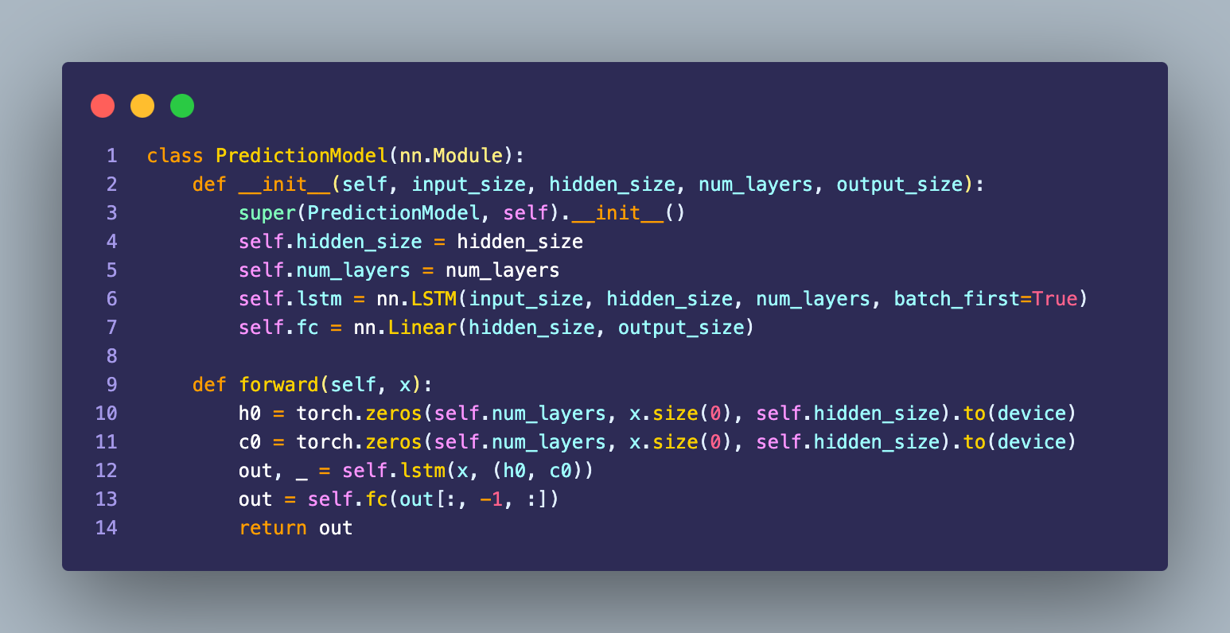
- Tạo mô hình
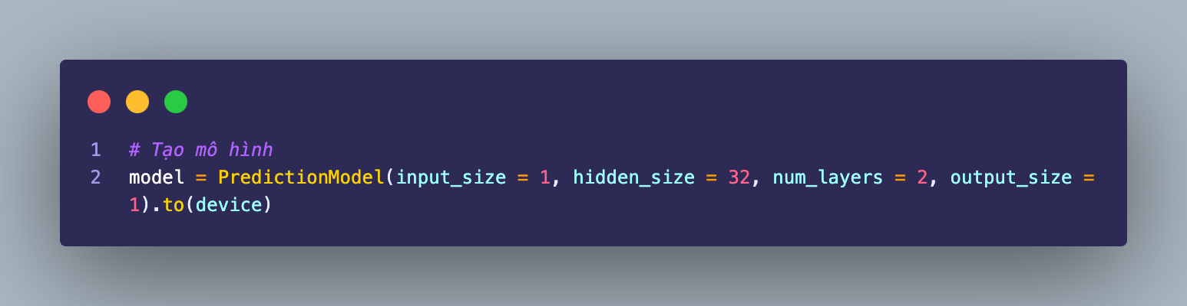
- Định nghĩa loss function và optimize set
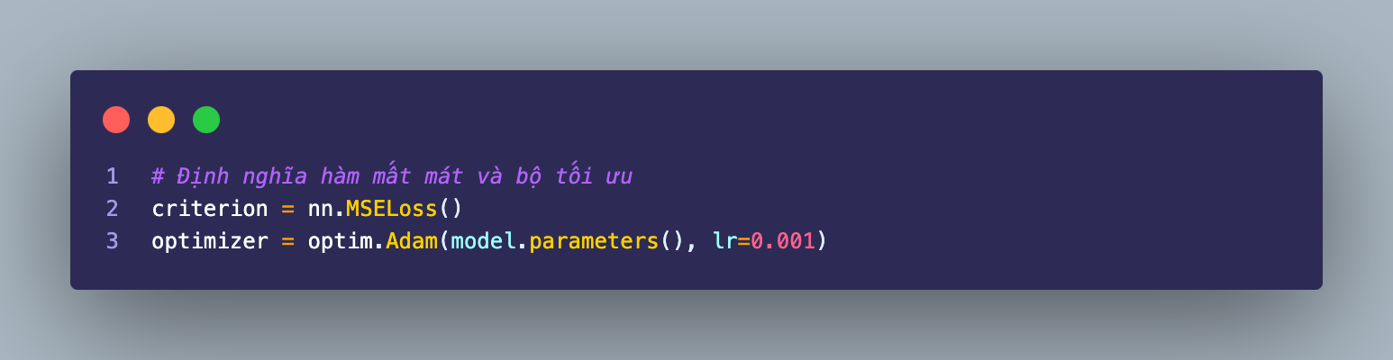
- Chia tỉ lệ cho dữ liệu
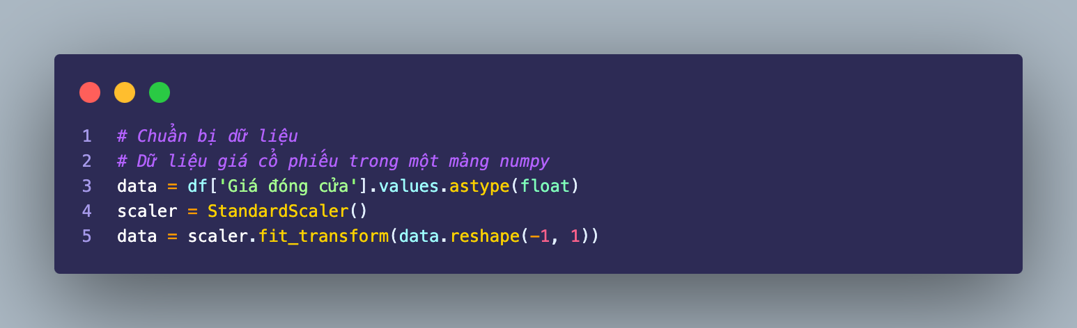
- Tạo khung thời gian dự đoán từ dữ liệu
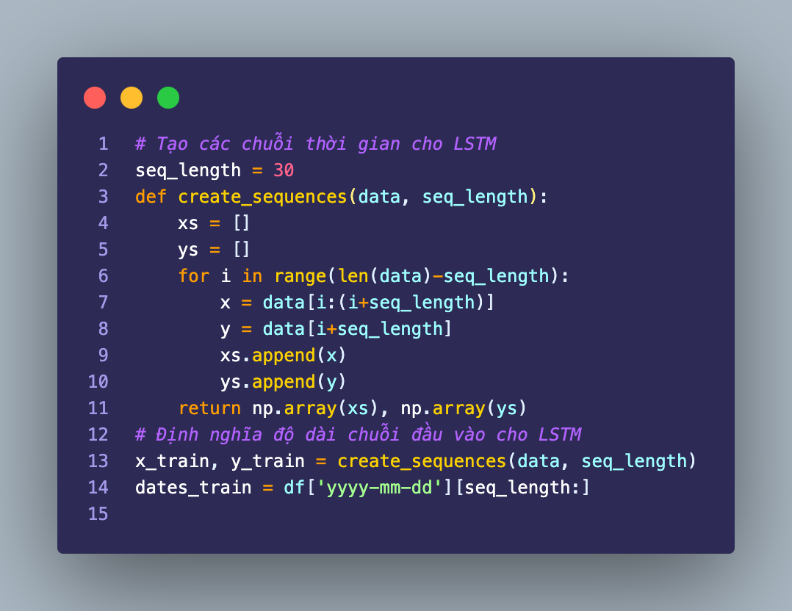
- Chuyển dữ liệu sang kiểu Tensor để Pytorch có thể xử lý
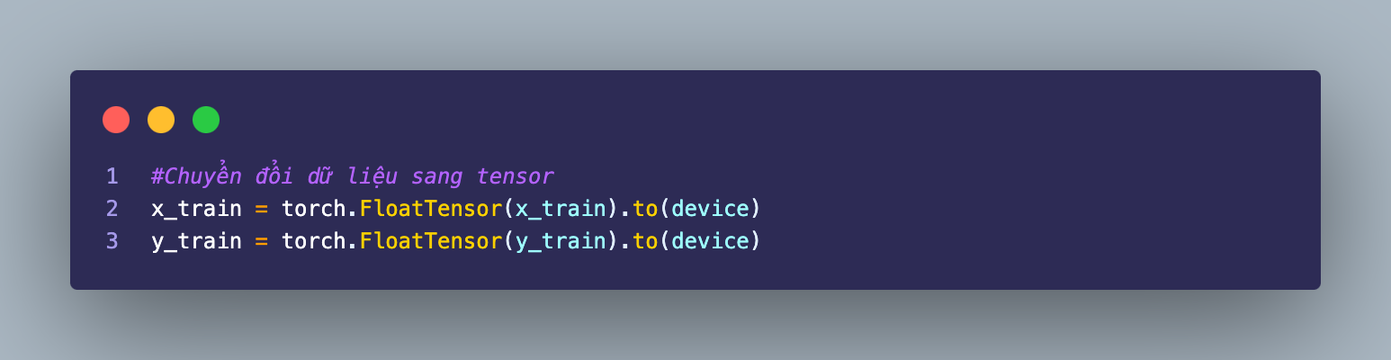
- Huấn luyện mô hình

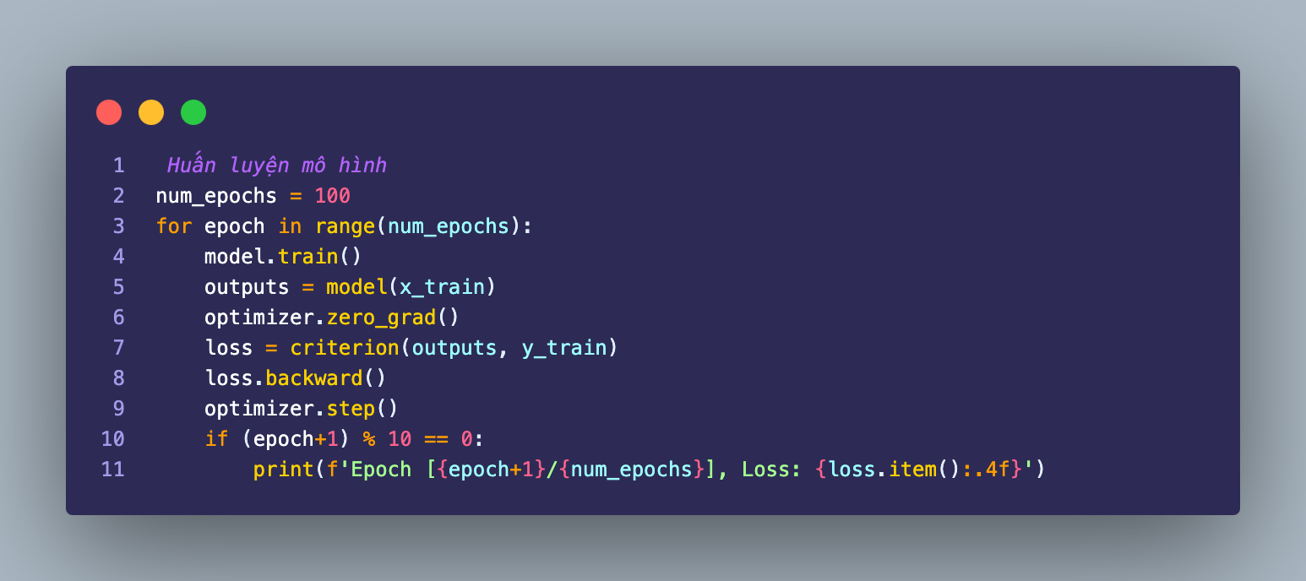
- Đưa tập train vào dự đoán
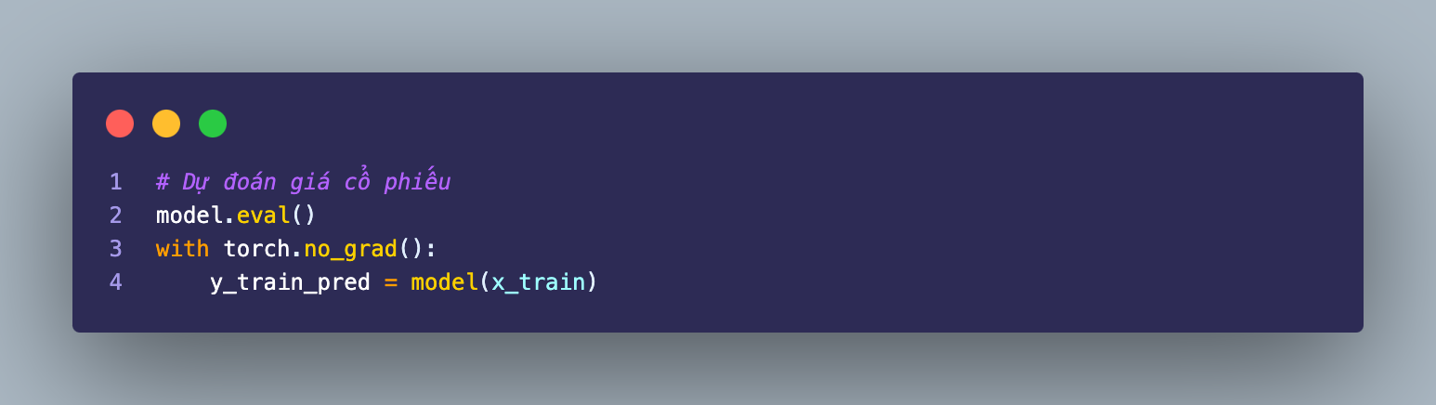
- Chuyển về dạng dữ liệu ban đầu
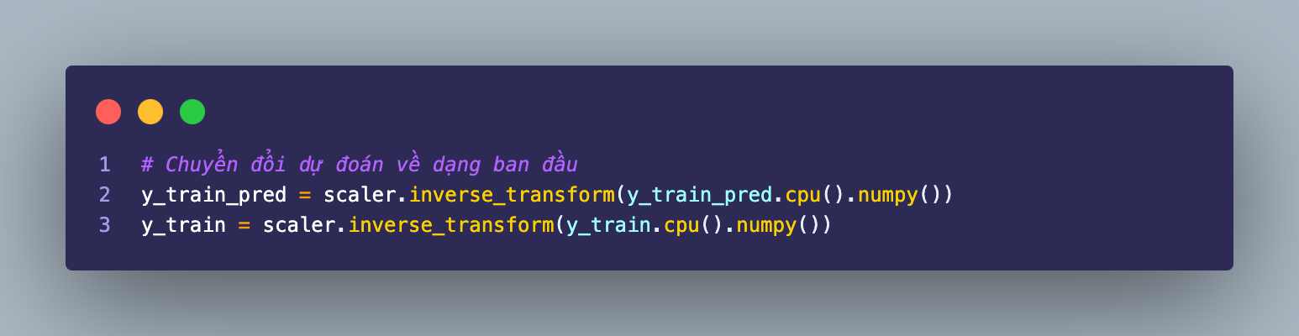
- Định nghĩa hàm sai số
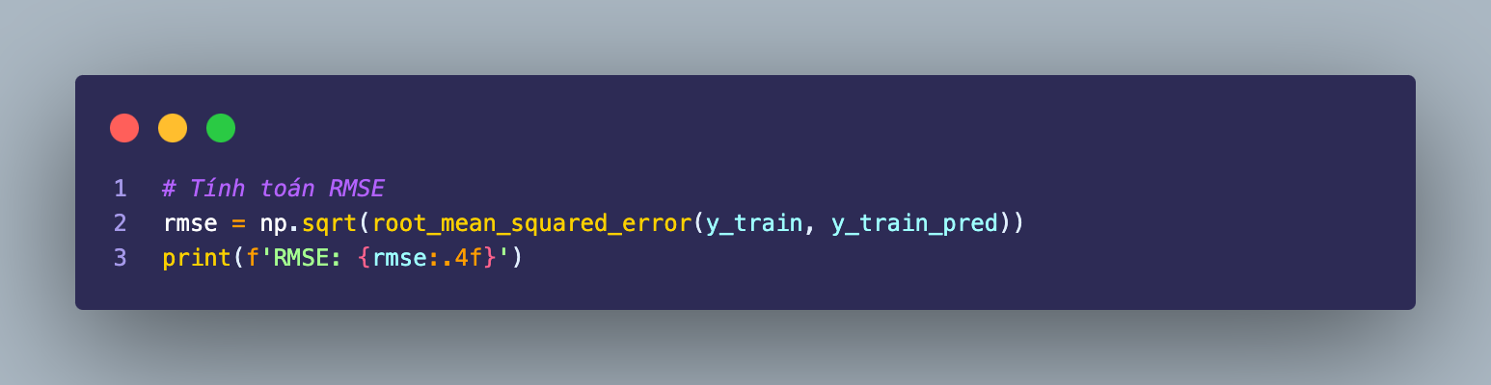
- Trực quan hoá dữ liệu
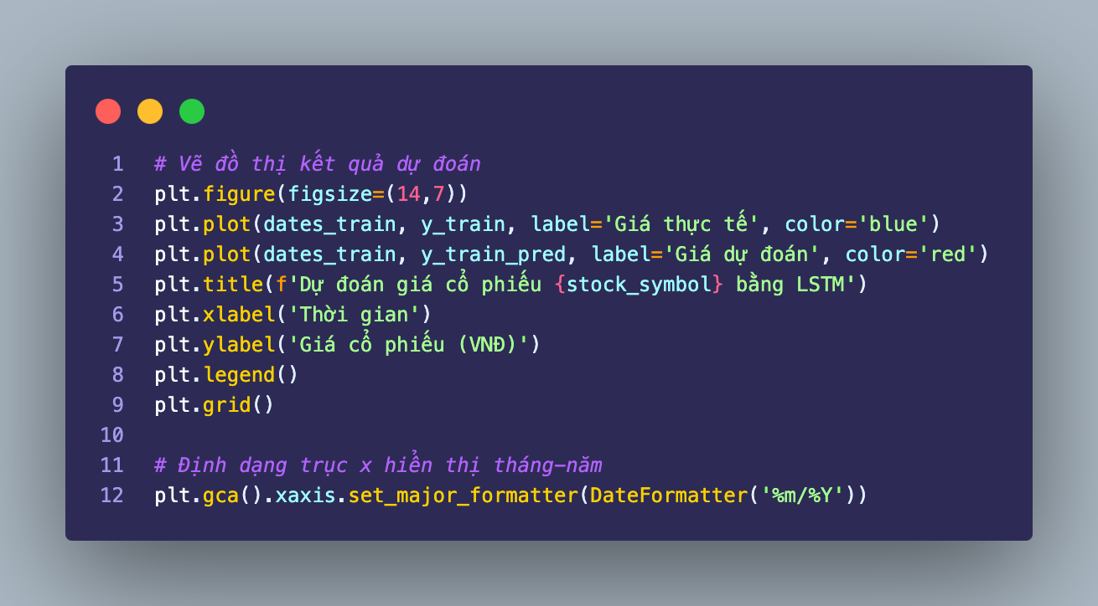
- Kết quả mô hình dự đoán
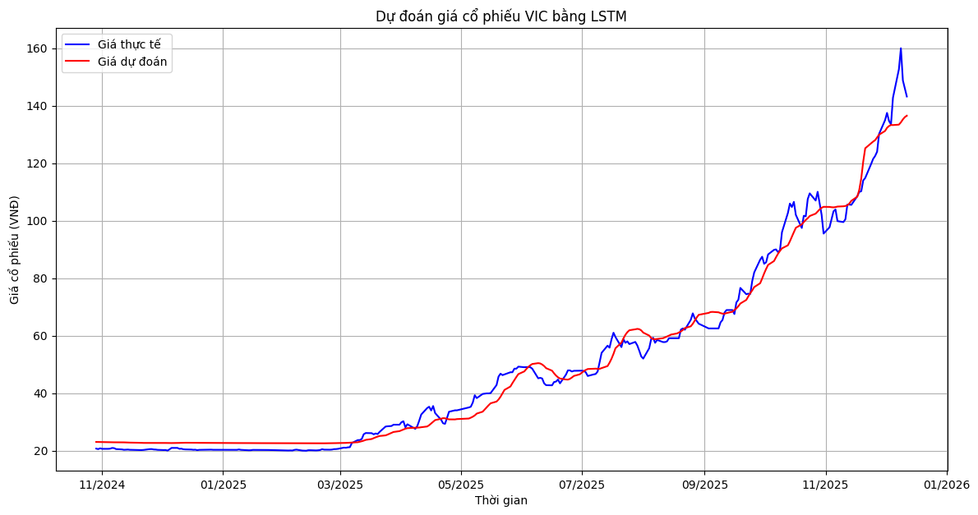
- Tăng trưởng thực của cổ phiếu VIC

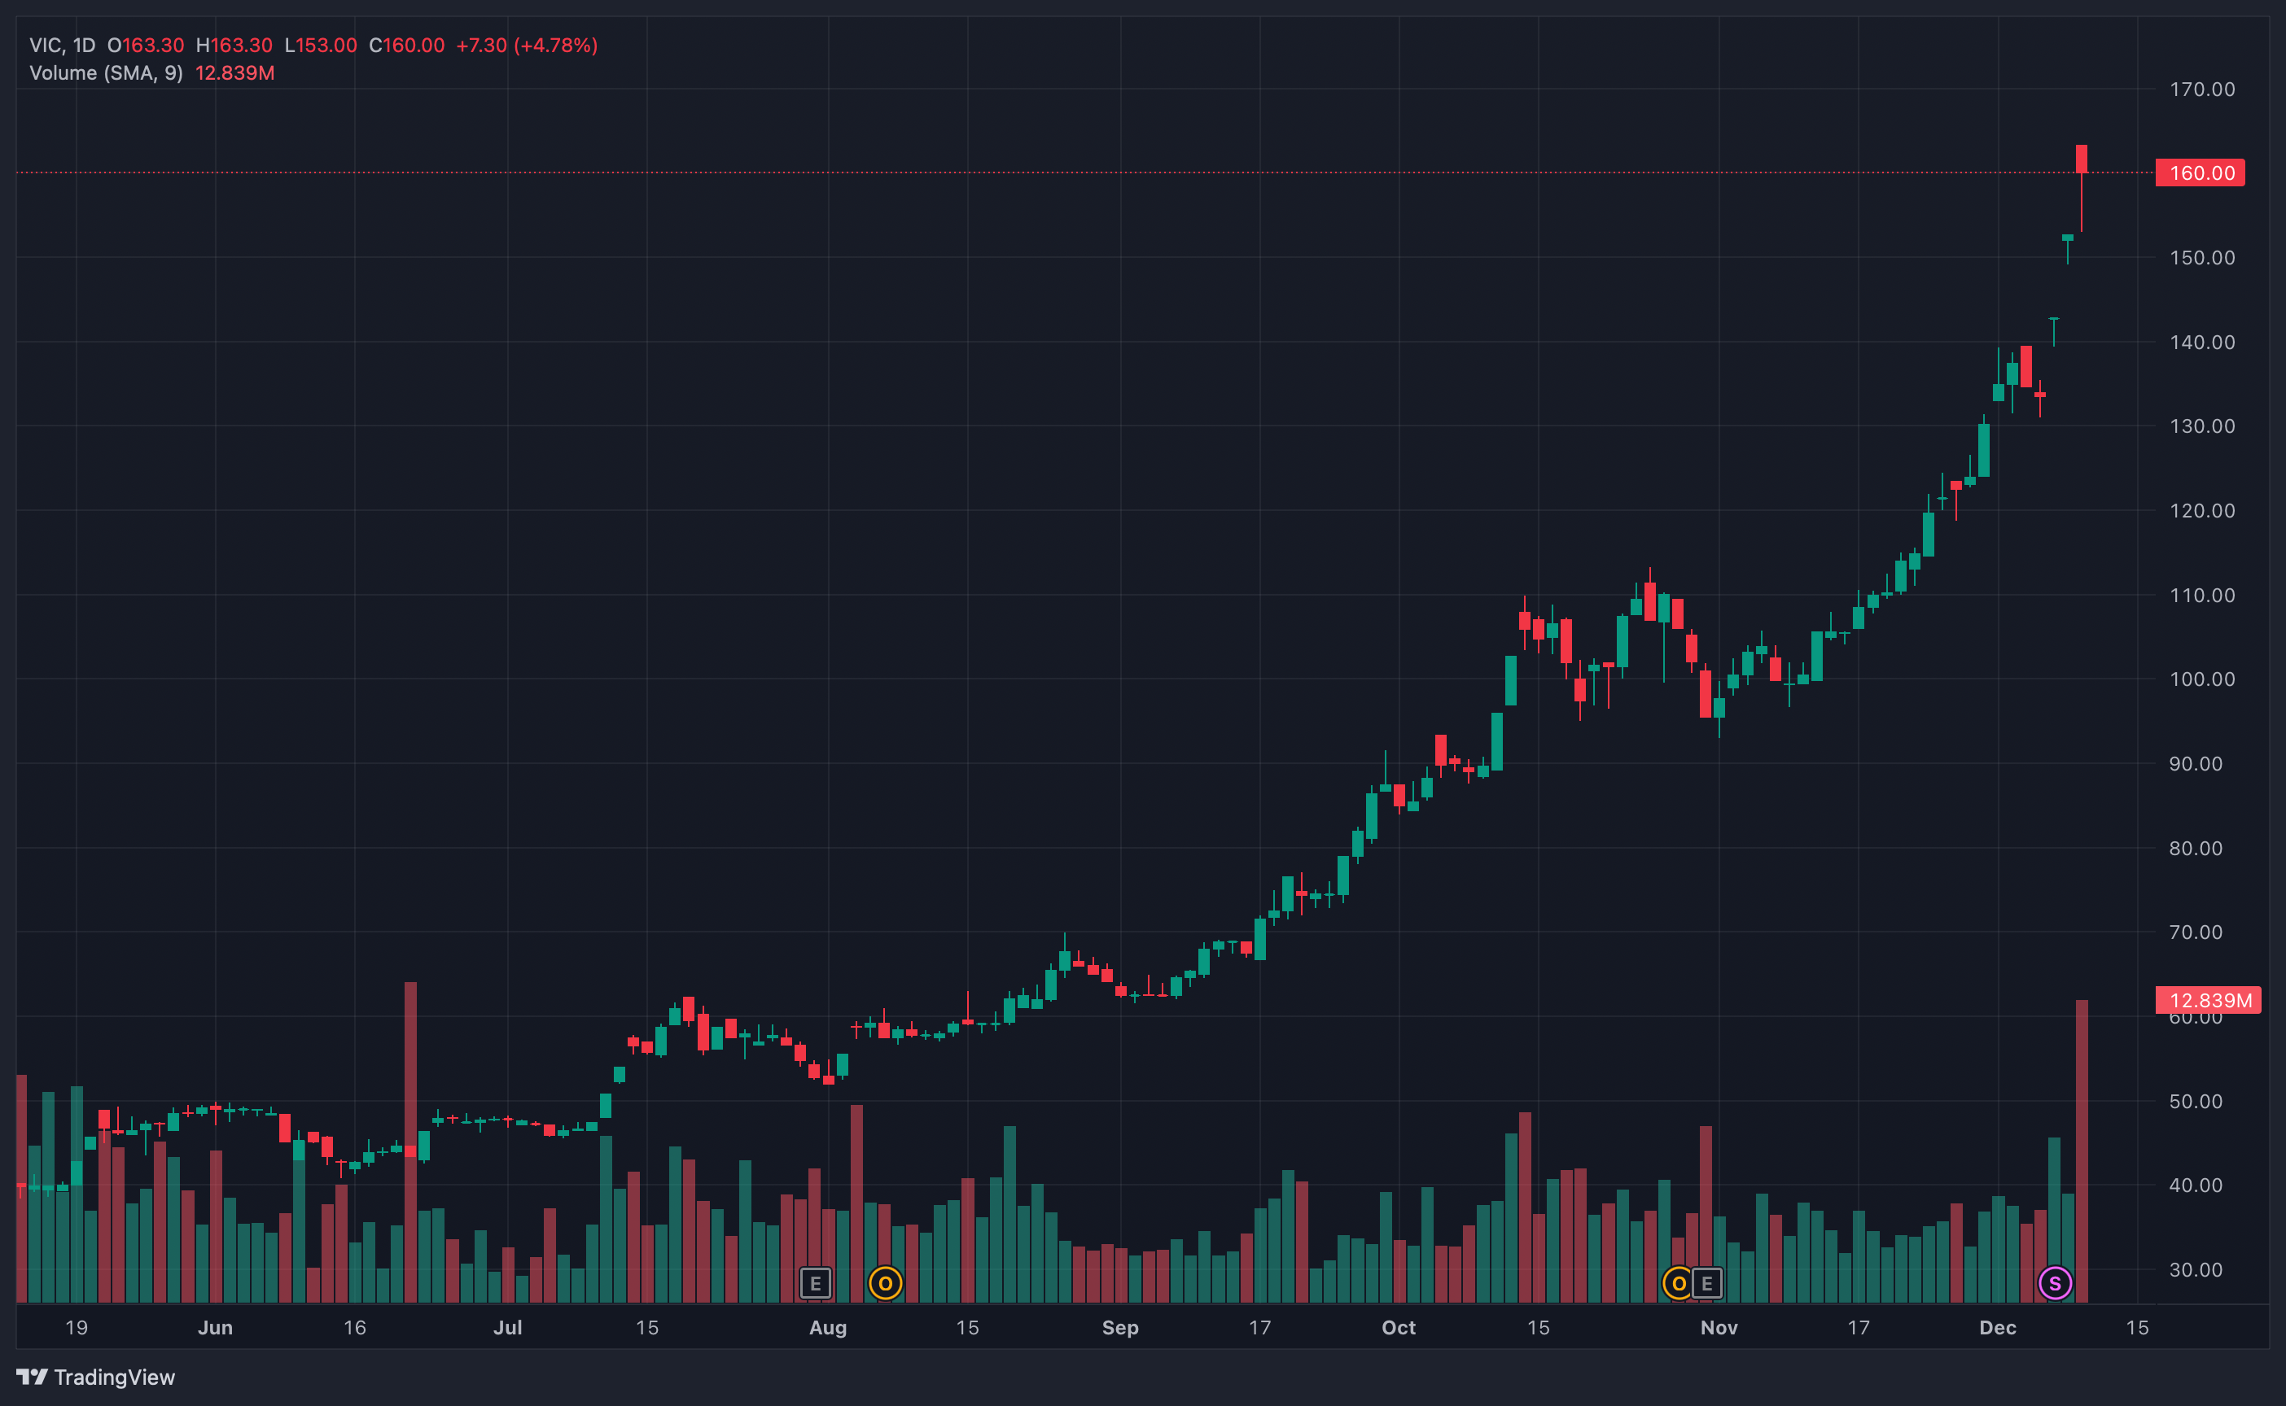

3.2. Bài toán Phân loại và Điểm tín dụng (Credit Scoring)
Trong lĩnh vực ngân hàng, việc dự đoán khách hàng có vỡ nợ hay không (Default Prediction) là bài toán sống còn. Đây là bài toán phân loại nhị phân (Binary Classification).

Cuộc chiến giữa Logistic Regression và XGBoost
- Logistic Regression: Là mô hình thống kê truyền thống, được ưa chuộng vì tính minh bạch (Interpretability). Các hệ số hồi quy cho biết chính xác mức độ ảnh hưởng của từng biến (ví dụ: thu nhập tăng 1 triệu thì xác suất vỡ nợ giảm bao nhiêu %). Điều này cực kỳ quan trọng để tuân thủ các quy định pháp lý về minh bạch tín dụng (Regulatory Compliance).
- XGBoost (Extreme Gradient Boosting): Là thuật toán ML hiện đại dựa trên cây quyết định (Decision Trees). XGBoost thường cho độ chính xác (Accuracy, AUC) cao hơn hẳn Hồi quy Logistic (Logistic Regression), đặc biệt khi dữ liệu có nhiều nhiễu và mối quan hệ phi tuyến. Tuy nhiên, nó là mô hình "hộp đen", khó giải thích lý do tại sao hồ sơ này bị từ chối.

Giải pháp dung hòa: Explainable AI (XAI)
Để tận dụng sức mạnh dự báo của XGBoost mà vẫn đảm bảo tính minh bạch, các nghiên cứu hiện đại đề xuất sử dụng kỹ thuật SHAP (SHapley Additive exPlanations). SHAP values cho phép giải thích đầu ra của các mô hình phức tạp như XGBoost bằng cách định lượng đóng góp của từng đặc trưng vào kết quả dự báo cuối cùng.

3.3. Dự báo Doanh số Bán lẻ (Retail Sales Forecasting)
Dự báo nhu cầu bán lẻ là bài toán phức tạp do ảnh hưởng của tính mùa vụ (Seasonality), ngày lễ (Holidays), và các chiến dịch khuyến mãi.
- Dữ liệu thực tế: Bộ dữ liệu Rossmann Store Sales trên Kaggle là nguồn tài nguyên tuyệt vời. Nó chứa dữ liệu bán hàng của 1.115 cửa hàng thuốc tại Đức, bao gồm các biến số chi tiết như StateHoliday (Ngày lễ bang), SchoolHoliday (Ngày nghỉ học), Promo (Khuyến mãi), và khoảng cách tới đối thủ cạnh tranh.
- Thách thức: Cần xử lý các biến số thời gian, tạo ra các đặc trưng mới (Feature Engineering) như "số ngày kể từ lần khuyến mãi cuối cùng", và lựa chọn mô hình phù hợp (Time Series hoặc Regression). Việc đánh giá mô hình thường dựa trên chỉ số RMSPE (Root Mean Square Percentage Error) để đảm bảo tính chính xác tương đối.

4. Phân tích Đề xuất (Prescriptive Analytics): Tối ưu hóa Quyết định
Phân tích đề xuất là đỉnh cao của khoa học dữ liệu, trả lời câu hỏi "Chúng ta nên làm gì?". Nó không chỉ dự báo tương lai mà còn đề xuất các hành động cụ thể để tối ưu hóa kết quả trong giới hạn các nguồn lực khan hiếm.

4.1. Cơ sở Toán học: Tối ưu hóa (Optimization)
Cốt lõi của phân tích đề xuất thường là các bài toán Quy hoạch tuyến tính (Linear Programming - LP) hoặc Quy hoạch nguyên (Integer Programming). Một bài toán tối ưu hóa luôn bao gồm ba thành phần:
- Biến quyết định (Decision Variables): Những gì chúng ta cần tìm (ví dụ: số lượng sản phẩm cần sản xuất, số tiền chi cho quảng cáo).
- Hàm mục tiêu (Objective Function): Công thức toán học biểu diễn mục tiêu cần tối đa hóa (Lợi nhuận, Doanh thu) hoặc tối thiểu hóa (Chi phí, Thời gian).
- Các ràng buộc (Constraints): Các giới hạn về tài nguyên (ngân sách, nhân lực, công suất máy móc).
Trong Python, các thư viện như PuLP, SciPy, hoặc Gurobi cung cấp công cụ mạnh mẽ để giải các bài toán này.

4.2. Case Study 1: Tối ưu hóa Ngân sách Marketing (Marketing Mix Modeling)
Bài toán: Một giám đốc marketing có ngân sách 10 tỷ đồng và cần phân bổ vào 3 kênh: TV, Facebook, và Google Ads để tối đa hóa tổng doanh thu (Return Of Investment, ROI).
- Biến quyết định: ${ x}_{1},x_{2}, x_{3}$lần lượt là số tiền chi cho TV, Facebook, Google.
- Hàm mục tiêu: targetFunc = $a_{1}.x_{1}+ a_{2}.x_{2}+a_{3}.x_{3}$ (trong đó $a_{i}$ là hệ số hiệu quả ROI ước tính từ mô hình hồi quy trước đó).
- Ràng buộc:
  - Tổng ngân sách: $x_{1} {+ x}_{2 }{+ x}_{3}≤10 tỷ$
  - Ràng buộc kênh: TV phải chiếm ít nhất 40% ngân sách ($x_{1}≥0.4 × 10$).
  - Ràng buộc dương: $x_{1}, x_{2}, x_{3}≥0$
Các nhà phân tích dữ liệu có thể sử dụng thư viện PuLP trong Python để mô hình hóa bài toán này. Kết quả đầu ra sẽ là một kế hoạch phân bổ ngân sách cụ thể (ví dụ: 4 tỷ cho TV, 3.5 tỷ cho Facebook, 2.5 tỷ cho Google) đảm bảo lợi nhuận cao nhất.

4.3. Case Study 2: Quản lý Chuỗi cung ứng (The Transportation Problem)
Bài toán: Một công ty có 2 kho hàng (Supply Nodes A, B) cần cung cấp hàng cho 3 cửa hàng (Demand Nodes 1, 2, 3). Chi phí vận chuyển trên mỗi tuyến đường là khác nhau. Làm sao để phân phối hàng với tổng chi phí vận chuyển thấp nhất?
- Biến quyết định: $x_{ij}$ là số lượng hàng chuyển từ kho $i$ đến cửa hàng $j$.
- Hàm mục tiêu: targetFunc = $\sum{\left(C_{ij}× x_{ij}\right)}$(với $C_{ij}$ là chi phí đơn vị).
- Ràng buộc:
  - Ràng buộc Cung: Tổng hàng ra khỏi kho A không vượt quá tồn kho của A.
  - Ràng buộc Cầu: Tổng hàng vào cửa hàng 1 phải đáp ứng đủ nhu cầu của cửa hàng 1.
Đây là bài toán kinh điển trong Logistics. Việc giải quyết bài toán này bằng Python giúp sinh viên hiểu rõ cách áp dụng toán học vào vận hành doanh nghiệp thực tế, tối ưu hóa chi phí logistics.

5. Tài nguyên Dữ liệu
Một trong những rào cản lớn nhất của sinh viên các ngành kinh tế, thống kê, khoa học dữ liệu là thiếu dữ liệu chất lượng. Các nguồn dữ liệu mở để phân tích, huấn luyện mô hình hay đơn giản là làm báo cáo được tin dùng như sau.

5.1. Các Kho Dữ liệu (Datasets) uy tín
- UCI Machine Learning Repository: Đây là kho dữ liệu chuẩn mực cho nghiên cứu hàn lâm.
  - Bank Marketing Dataset: Chứa dữ liệu từ các chiến dịch telemarketing của một ngân hàng Bồ Đào Nha. Mục tiêu là dự đoán xem khách hàng có đăng ký gửi tiết kiệm có kỳ hạn hay không (biến y). Bộ dữ liệu này có 45.211 bản ghi và 17 thuộc tính (tuổi, nghề nghiệp, số dư, khoản vay...). Rất phù hợp cho các đề tài về CRM, Marketing Analytics và Phân loại khách hàng.
- Kaggle: Nền tảng trực tuyến thuộc sở hữu của Google, là cộng đồng các nhà khoa học dữ liệu và kĩ sư học máy cùng nhau học hỏi, cạnh tranh và cộng tác.
  - Rossmann Store Sales: Như đã phân tích ở mục 3.3, đây là bộ dữ liệu lý tưởng cho các đề tài dự báo bán lẻ và phân tích tác động của khuyến mãi.
- Dữ liệu Kinh tế Vĩ mô:
  - Đối với sinh viên kinh tế lượng, các nguồn dữ liệu từ Tổng cục Thống kê (GSO), World Bank Open Data, hay IMF là không thể thiếu. Các đề tài nghiên cứu tác động của FDI, tỷ giá hối đoái, hay chi tiêu công lên tăng trưởng kinh tế Việt Nam thường sử dụng dữ liệu chuỗi thời gian (Time Series) hoặc dữ liệu bảng (Panel Data) từ các nguồn này để chạy các mô hình VAR, VECM.

6. Định hướng Nghề nghiệp và Lộ trình Phát triển tại Việt Nam
Thị trường lao động ngành dữ liệu tại Việt Nam đang trải qua giai đoạn bùng nổ nhưng cũng đầy thách thức. Sự cạnh tranh ngày càng gay gắt đòi hỏi sinh viên phải có sự chuẩn bị kỹ lưỡng.

6.1. Bối cảnh Thị trường Lao động 2024-2025
Theo các báo cáo tuyển dụng, nhu cầu nhân sự dữ liệu tại Việt Nam dự kiến sẽ tăng gấp 3 lần vào năm 2026. Các lĩnh vực có nhu cầu cao nhất bao gồm Ngân hàng (Banking), Dịch vụ Tài chính (Fintech), Thương mại điện tử (E-commerce) và Logistics. Tuy nhiên, các doanh nghiệp không còn tuyển dụng ồ ạt các nhân sự chỉ biết lý thuyết; họ cần những người có khả năng "thực chiến".

6.2. Lộ trình Kỹ năng (Skill Roadmap) cho Sinh viên
Để trở thành một Data Analyst thành công, sinh viên cần tuân thủ lộ trình học tập kỷ luật:
- Giai đoạn 1 (Nền tảng): Nắm vững Excel (Pivot Table, Advanced Formulas) và SQL. SQL là kỹ năng bắt buộc để truy xuất dữ liệu từ hệ thống. Bạn cần thành thạo các câu lệnh JOIN, GROUP BY, và Window Functions.
- Giai đoạn 2 (Xử lý & Trực quan): Học lập trình Python (thư viện Pandas, NumPy) để xử lý dữ liệu lớn. Học công cụ BI (Power BI hoặc Tableau) để xây dựng Dashboard. Tư duy về "Data Storytelling" cần được rèn luyện ngay từ giai đoạn này.
- Giai đoạn 3 (Nâng cao): Đi sâu vào Thống kê ứng dụng và Machine Learning cơ bản (Scikit-learn). Hiểu về các mô hình dự báo và tối ưu hóa.

6.3. Mức lương và Chế độ Đãi ngộ
Mức lương ngành dữ liệu tại Việt Nam khá hấp dẫn và phân hóa rõ rệt theo kinh nghiệm và năng lực. Cụ thể: Đối với một kỹ sư Khoa học Dữ liệu mới bắt đầu làm việc, chưa có kinh nghiệm sẽ nhận được mức lương từ 10.000.000 đến 15.000.000 đồng/tháng. Kỹ sư có kinh nghiệm làm việc từ tối thiểu 2-3 năm sẽ có thể nhận được mức lương từ 17.000.000 – 25.000.000 đồng/tháng. Kỹ sư Khoa học Dữ liệu có kinh nghiệm lâu năm, dày dặn sẽ nhận được mức lương tối thiểu từ 30.000.000 đồng/tháng trở lên.

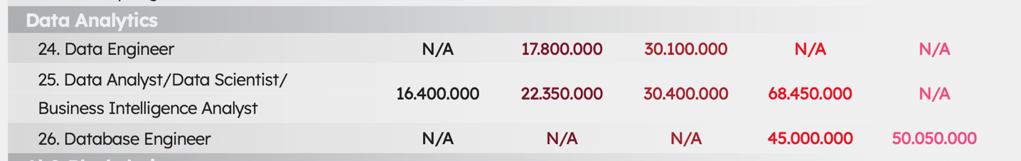

III. Danh mục tài liệu tham khảo
- Analytics Vidhya (2025) Making Exploratory Data Analysis Sweeter with Sweetviz 2.0.
- Aprender Valor (2025) Machine Learning and Economic Forecasting: International Trade Networks.
- arXiv (2025) Forecasting Economics and Financial Time Series: ARIMA vs. LSTM.
- arXiv (2025) Optimizing Fintech Marketing: Comparative Study of Logistic Regression and XGBoost.
- Báo Cáo Lương & Thị Trường Tuyển Dụng IT 2024-2025
- Brewster Consulting Group (2025) Case Study - Using Data Analytics to Reverse a Decline in Sales for a Consumer Goods Company.
- COIN-OR (2025) A Transportation Problem — PuLP Documentation.
- Comparing Descriptive, Predictive, Prescriptive, and Diagnostic Analytics - insightsoftware
- DataCamp (2025) Basics of PuLP modeling | Python.
- Datamation (2025) 15 Top Data Analytics Techniques: Gain Competitive Advantage.
- GitHub (2025) fbdesignpro/sweetviz – GitHub.
- GitHub(2025) namnguyenanalyst/stockPricePrediction
- Harvard DASH (2025) Machine Learning for Financial Market Forecasting.
- HBS Online (2025) 4 Types of Data Analytics to Improve Decision-Making.
- Hushly (2025) How to Analyze Data with Diagnostic Analytics.
- IBM (2025) What Is Diagnostic Analytics?.
- IEEE Xplore (2025) A Comparative Study of ARIMA and LSTM in Forecasting Time Series Data.
- Kaggle (2025) Rossman Store Sales.
- MachineLearningGeek (2025) Solving Transportation Problem using Linear Programming in Python.
- MDPI (2025) A Machine Learning Approach to Forecast Economic Recessions — Italian Case Study.
- MDPI (2025) The Use of Decomposition Methods to Understand the Economic Growth Gap between Latin America and East Asia.
- Medium (2025) Root cause analysis for drop in retail sales.
- Medium (2025) XGBoost vs Logistic Regression.
- MindX (2025) Lương Data Analyst hiện nay là bao nhiêu? Thống kê 2025.
- NewDigitals (2025) A Comparison of Automated EDA Tools in Python: Pandas-Profiling vs SweetViz.
- NIH (2025) Enhancing transparency in credit scoring with Shapley values.
- NodeFlair (2025) Data Analyst Salary in Vietnam (2025).
- Nucamp (2025) Top 10 Essential Tech Skills Viet Nam Employers Seek in 2025.
- Reddit (2025) Forecasting with Econometrics vs Machine Learning.
- Reddit (2025) Marketing Budget Optimization with Python.
- ResearchGate (2025) Comparing Logistic Regression, Random Forest, and XGBoost.
- ScikIQ (2025) The top 20 most popular statistical models for Data Analytics.
- Syracuse University (2025) How to Become a Data Analyst in 2025.
- Tableau (2025) Root Cause Analysis Explained: Definition, Examples, and Methods.
- TopCV (2025) Cập nhật mức lương Data Analyst mới nhất 2025.
- Towards Data Science (2025) Analysis of Sales Shift in Retail with Causal Impact: Carrefour Case Study.
- Towards Data Science (2025) Optimising Budgets With Marketing Mix Models In Python.
- Trường Doanh Nhân PACE (2025) Top 12+ Kỹ năng phân tích dữ liệu cho chuyên gia DA.
- Tutorials Point (2025) Prescriptive Analytics - Optimization Techniques.
- UBC Economics (2025) Decomposition Methods in Economics.
- UCI (2025) Bank Marketing - UCI Machine Learning Repository.
- USP (2025) ARIMA and LSTM: A Comparative Analysis of Financial Time Series Forecasting.
- YData (2025) YData Profiling: Welcome.
- YouTube (2025) Data Analyst Roadmap 2025 - Weekly Study Plan.
- YouTube (2025) Easiest way to become a Data Analyst in 9 Months.
- YouTube (2025) Optimizing Marketing Spend using Linear Programming.
- YouTube (2025) Prescriptive Analytics in the Python Ecosystem with Gurobi.
- ZealousWeb Technologies (2025) Descriptive vs. Diagnostic Analytics: Key Differences Explained.

